Сказка, как метод исправления речевых нарушений
Дошкольные образовательные учреждения и группы для детей с нарушениями речи являются первой ступенью непрерывного образования и входят в систему дошкольного воспитания.
Детским садам принадлежит ведущая роль в воспитании и развитии, в коррекции и компенсации речевых нарушений детей, в подготовке их к школе. Коррекционная работа по воспитанию и обучению дошкольников с недостатками речи включает не только проведение фронтальных и индивидуальных занятий, но и преемственность в работе логопеда, воспитателя и музыкального руководителя.
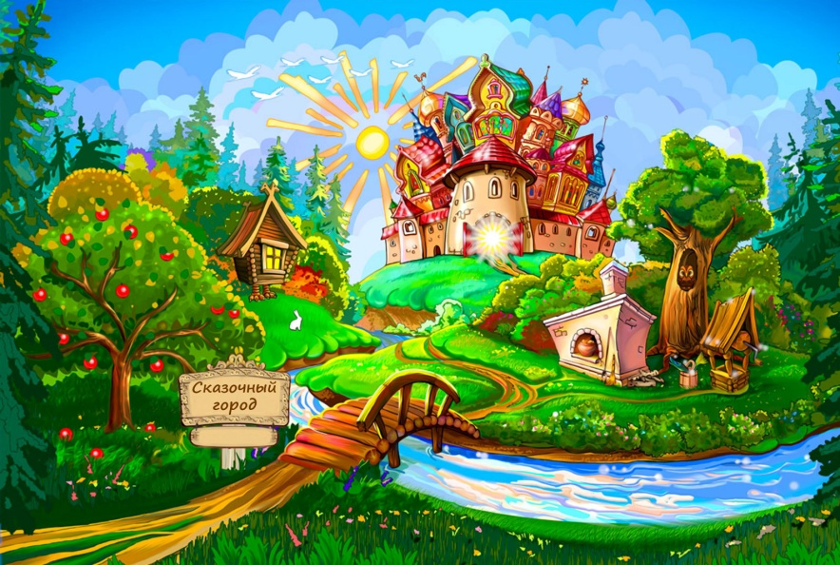
К числу важнейших задач логопедической работы с дошкольниками, имеющими речевые нарушения, относится формирование у них всех компонентов речи (звукопроизношения, фонематического восприятия, связной речи). Это необходимо как для наиболее полного преодоления системного речевого недоразвития, так и для подготовки детей к предстоящему школьному обучению. Успешность обучения детей в школе во многом зависит от уровня овладениями ими связной речью. Адекватное восприятие и воспроизведение текстовых учебных материалов, умение давать развернутые ответы на вопросы, самостоятельно излагать свои суждения - все эти и другие учебные действия требуют достаточного уровня развития связной(монологической и диалогической) речи. Целенаправленное формирование связной речи имеет важнейшее значение в общей системе логопедической работы с детьми. Оно осуществляется в процессе разнообразной практической деятельности при проведении игр, режимных моментов, наблюдений за окружающим и др. Наиболее эффективным развивающим и коррекционным средством для развития всех сторон речи в работе с детьми, имеющими речевые нарушения, является сказка.
Ведь сказка - это образность языка, его метафоричность, психологическая защищенность. Сказка, как известно, соответствует детской системе мироощущения. Их любят все, но в жизни ребенка она значит гораздо больше, чем в жизни взрослого. Сказка для ребенка - это не просто вымысел, фантазия, это особая реальность мира чувств. Волшебный мир раздвигает рамки обычной жизни. Именно в сказочной форме ребенок сталкивается с такими сложнейшими явлениями и чувствами, как жизнь и смерть, любовь и ненависть, гнев и сострадание, измена и коварство.
В процессе взаимодействия с внешним миром дошкольник познает мир, вместе с тем познает и себя. А через самопознание ребенок приходит к определенному знанию не только о самом себе, но и об окружающем мире. Кроме этого развивается речевая функция ребенка - одна из важнейших психических функций человека.
Существуют различные методы исправления речевых нарушений у детей. Одним из методов является использование сказки. Сопереживая, ребенок интуитивно, с помощью чувств, постигает то, что он ещё в силу возраста не всегда может осмыслить разумом. А ведь память чувств самая сильная и остаётся с человеком на всю жизнь.
Сказка помогает ребенку справиться со стрессовыми нагрузками. А проигрывание сказочных ситуаций, особенно конфликтных, способствует решению спорных вопросов, которые иногда кажутся неразрешимыми в жизни.
Максимальный эффект в реализации возможностей ребенка-дошкольника достигается тогда, когда обучение проводится в форме игр, чтения сказок, их сочинения, изготовления кукол и разыгрывание с их помощью сказочных сюжетов, а так же постановка театрализованных представлений на основе сюжета русских народных сказок.
Эффективно использование в логопедической работе с детьми сказок, которые способствуют коррекции и развитию речи детей дошкольного возраста.
Во время работы над сказкой дети обогащают свой словарь, идет работа над автоматизацией поставленных звуков и введение их в самостоятельную речь. Тексты сказок помогают верно, строить диалоги, влияют на развитие связной монологической речи. Развивается просодическая сторона речи: тембр голоса, его сила, темп, интонация, выразительность.
Подготовка и показ музыкально-логопедических сказок позволяет добиться высоких результатов. Дети - логопаты показывают высокий уровень речевого развития, фонематического слуха и внимания, развития основных движений, движений мелких мышц рук. У детей повышается речевая активность, формируется эмоциональная выразительность, вырабатывается дикция, совершенствуется координация речи и движения, развивается связная монологическая речь. Дети выразительно передают простые действия игровых персонажей, выполняют движения в ритме музыки.
Сказка для ребёнка - это маленькая жизнь, полная ярких красок, чудес и приключений. Слушая сказку, сочиняя или играя её, дети осваивают реальность через мир переживаний и образов.
Источник: http://doshvozrast.ru/metodich/konsultac74.htm

